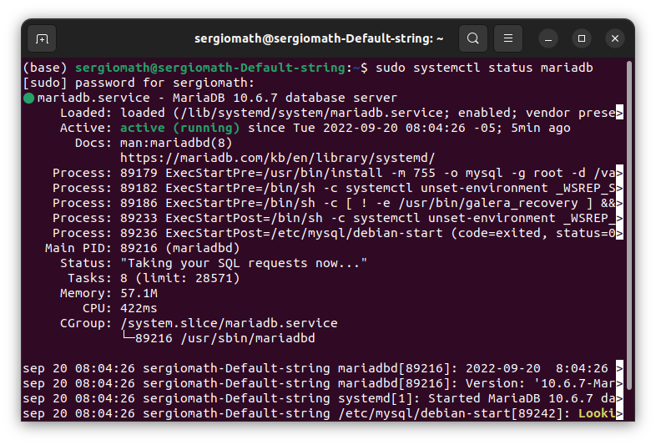
  - Instale localmente en su computadora SQL o MariaD

- Instale la base de datos salika. Ver enlace abajo y siga las instrucciones del cuaderno de Jupyter lab
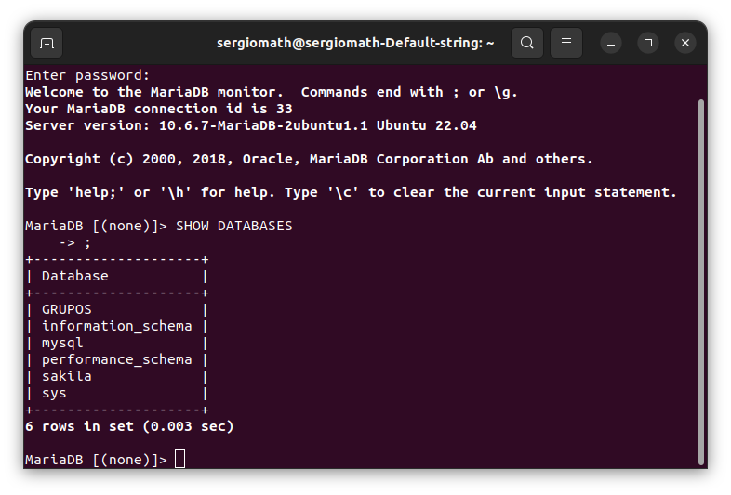

sakila instalada

3. Cree una ambiente de anaconda nuevo, instale Python y Jupyter lab. Agregue la extensión para MariaDB

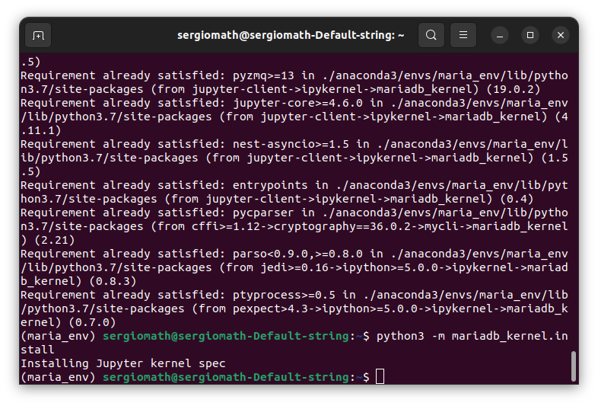
Ambiente creado

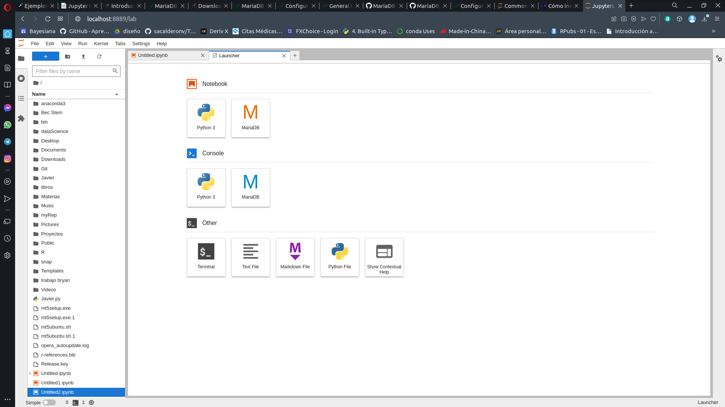
Extension mariaDB

4. Ejecute la guía del enlace, consultado la base directamente desde la consola de MariaDB.

